АДМИНИСТРАЦИЯ
ИСТОМИНСКОГО СЕЛЬСКОГО ПОСЕЛЕНИЯ
АКСАЙСКОГО РАЙОНА РОСТОВСКОЙ ОБЛАСТИ

ПОСТАНОВЛЕНИЕ

02.09.2021 х. Островского № 136
О внесении изменений в реестр и схемы мест (площадок)
накопления твердых коммунальных отходов
на территории Истоминского сельского поселения.

В соответствии с Федеральным законом от 06.10.2003 №131-ФЗ «Об общих принципах организации местного самоуправления в Российской федерации», Федеральным законом от 24.06.1998 №89-ФЗ «Об отходах производства и потребления», постановлением Правительства РФ от 31.08.2018 №1039 «Об утверждении Правил обустройства мест (площадок) накопления твердых коммунальных отходов и ведения их реестра»,

ПОСТАНОВЛЯЮ:
1.Внести изменения в реестр мест (площадок) накопления твердых коммунальных отходов на территории Истоминского сельского поселения (Приложение 1)
2.Внести изменения в схему размещения мест (площадок) накопления твердых коммунальных отходов на территории Истоминского сельского поселения (Приложение 2).
3.Настоящее Постановление подлежит опубликованию в официальном периодическом печатном издании Истоминского сельского поселения и размещению на официальном сайте Администрации в сети Интернет.
4.Настоящее Постановление вступает в силу со дня его опубликования.
5.Контроль за исполнением настоящего постановления возложить на заместителя главы Администрации Кудовба Д.А.

Глава Администрации
Истоминского сельского поселения О.А. Калинина

Постановление вносит отдел по имущественным и земельным отношениям,
ЖКХ, благоустройству, архитектуре и предпринимательству

Приложение №1
к Постановлению
от 02.09.2021№136
Реестр мест (площадок) накопления твердых коммунальных отходов Истоминского сельского поселения
№ п/п | Данные о нахождении мест (площадок)  накопления ТКО |  |  | Технические характеристики мест (площадок) накопления ТКО | Данные о собственниках мест (площадок) накопления | Источники образования ТКО
 | Координаты |  | Адрес
 | Широта | Долгота
1 | 47,133217 | 39,878994 | п. Дорожный, улица Широкая 3 | Покрытие-водонепроницаемое (асфальт);  площадь площадкиS=4,5м2;  контейнеров-2шт.  объем- 1,1м3 | Администрация Истоминского с/п  ОГРН 1056102027090  П. Дорожный, ул. Центральная 25а | Население
2 | 47,129136 | 39,878723 | п. Дорожный, улица Широкая 32-36 | Покрытие-водонепроницаемое (асфальт);  площадь площадки S=4,5м2; контейнеров-2 шт., объем- 1,1м3 | Администрация Истоминского с/п  ОГРН 1056102027090  П. Дорожный, ул. Центральная 25а | Население
3 | 47,133252 | 39,881291 | п. Дорожный, улица Канищева 1/Центральная | Покрытие-водонепроницаемое (асфальт);  площадь площадки S=4,5м2; контейнеров-2 шт., объем- 1,1м3 | Администрация Истоминского с/п  ОГРН 1056102027090  П. Дорожный, ул. Центральная 25а | Население
4 | 47,132729 | 39,885147 | п. Дорожный, улица Школьная 1 | Покрытие-водонепроницаемое (асфальт);  площадь площадки S=4,5м2; контейнеров-2 шт., объем- 1,1м3 | Администрация Истоминского с/п  ОГРН 1056102027090  П. Дорожный, ул. Центральная 25а | Население
5 | 47,132778 | 39,882986 | п. Дорожный, улица Школьная 6-11 | Покрытие-водонепроницаемое (асфальт);  площадь площадки S=6,5м2; контейнеров-3 шт.,объем- 1,1м3 | Администрация Истоминского с/п  ОГРН 1056102027090  П. Дорожный, ул. Центральная 25а | Население
6 | 47,137763 | 39,886350 | п. Дорожный, улица Центральная/Южная | Покрытие-водонепроницаемое (асфальт);  площадь площадки S=4,5м2; контейнеров-2 шт.,объем- 1,1м3 | Администрация Истоминского с/п  ОГРН 1056102027090  П. Дорожный, ул. Центральная 25а | Население
7 | 47,133871 | 39,881194 | п. Дорожный, улица Молодежная/Молдавская | Покрытие-водонепроницаемое (асфальт);  площадь площадки S=6,5м2; контейнеров-3 шт.,объем- 1,1м3 | Администрация Истоминского с/п  ОГРН 1056102027090  П. Дорожный, ул. Центральная 25а | Население
8 | 47,136089 | 39,884448 | п. Дорожный, улица Первомайская 10б | Покрытие-водонепроницаемое (асфальт);  площадь площадки S=4,5м2; контейнеров-2 шт.,объем- 1,1м3 | Администрация Истоминского с/п  ОГРН 1056102027090  П. Дорожный, ул. Центральная 25а | Население
9 | 47,134775 | 39,884242 | п. Дорожный, улица Зеленая /Первомайская | Покрытие-водонепроницаемое (асфальт);  площадь площадки S=4,5м2; контейнеров-2 шт.,объем- 1,1м3 | Администрация Истоминского с/п  ОГРН 1056102027090  П. Дорожный, ул. Центральная 25а | Население
10 | 47,135111 | 39,882441 | п. Дорожный, улица Молодежная 5 | Покрытие-водонепроницаемое (асфальт);  площадь площадки S=4,5м2; контейнеров-2 шт.,объем- 1,1м3 | Администрация Истоминского с/п  ОГРН 1056102027090  П. Дорожный, ул. Центральная 25а | Население
11 | 47,137489 | 39,882117 | п. Дорожный, улица Молодежная 17 | Покрытие-водонепроницаемое (асфальт);  площадь площадки S=4,5м2; контейнеров-2 шт.,объем- 1,1м3 | Администрация Истоминского с/п  ОГРН 1056102027090  П. Дорожный, ул. Центральная 25а | Население
12 | 47,136089 | 39,884448 | п. Дорожный, улица Первомайская 10б | Покрытие-водонепроницаемое (асфальт);  площадь площадки S=4,5м2; контейнеров-2 шт.,объем- 1,1м3 | Администрация Истоминского с/п  ОГРН 1056102027090  П. Дорожный, ул. Центральная 25а | Население
13 | 47,133500 | 39,878932 | п. Дорожный, улица Октябрьская 1/Центральная | Покрытие-водонепроницаемое (асфальт);  площадь площадки S=6,5м2; контейнеров-3шт., объем- 1,1м3 | Администрация Истоминского с/п  ОГРН 1056102027090  П. Дорожный, ул. Центральная 25а | Население
14 | 47,139616 | 39,889075 | п. Дорожный, улица Березовый 3 | Покрытие-водонепроницаемое (асфальт);  площадь площадки S=4,5м2; контейнеров-1 шт.,объем- 1,1м3 | Администрация Истоминского с/п  ОГРН 1056102027090  П. Дорожный, ул. Центральная 25а | Население
16 | 47,136737 | 39,888029 | п. Дорожный, улица кладбище | Покрытие-водонепроницаемое (асфальт);  площадь площадки S=4,5м2; контейнеров-2 шт.,объем- 1,1м3 | Администрация Истоминского с/п  ОГРН 1056102027090  П. Дорожный, ул. Центральная 25а | Население
17 | 47,132027 | 39,885684 | п. Дорожный, улица Асфальтная 25/Канищева | Покрытие-водонепроницаемое (асфальт);  площадь площадки S=4,5м2; контейнеров-2 шт.,объем- 1,1м3 | Администрация Истоминского с/п  ОГРН 1056102027090  П. Дорожный, ул. Центральная 25а | Население
18 | 47,129729 | 39,881199 | п. Дорожный, улица Асфальтная 1/4 | Покрытие-водонепроницаемое (асфальт);  площадь площадки S=4,5м2; контейнеров-2 шт., объем- 1,1м3 | Администрация Истоминского с/п  ОГРН 1056102027090  П. Дорожный, ул. Центральная 25а | Население
19 | 47,087833 | 39,860156 | х. Истомино, улица Дачный 3 | Покрытие-водонепроницаемое (асфальт);  площадь площадки S=4,5м2; контейнеров-2 шт.,объем- 1,1м3 | Администрация Истоминского с/п  ОГРН 1056102027090  П. Дорожный, ул. Центральная 25а | Население
20 | 47,086758 | 39,860268 | х. Истомино, улица Мира 3 | Покрытие-водонепроницаемое (асфальт);  площадь площадки S=4,5м2; контейнеров-2 шт.,объем- 1,1м3 | Администрация Истоминского с/п  ОГРН 1056102027090  П. Дорожный, ул. Центральная 25а | Население
21 | 47,086545 | 39,863826 | х. Истомино, улица Мира 22 | Покрытие-водонепроницаемое (асфальт);  площадь площадки S=4,5м2; контейнеров-1 шт.,объем- 1,1м3 | Администрация Истоминского с/п  ОГРН 1056102027090  П. Дорожный, ул. Центральная 25а | Население
22 | 47,084750 | 39,859885 | х. Истомино, улица Мичурина 43 | Покрытие-водонепроницаемое (асфальт);  площадь площадки S=4,5м2; контейнеров-2 шт.,объем- 1,1м3 | Администрация Истоминского с/п  ОГРН 1056102027090  П. Дорожный, ул. Центральная 25а | Население
23 | 47,084367 | 39,865388 | х. Истомино, улица Мичурина 1 (площадка) | Покрытие-водонепроницаемое (асфальт);  площадь площадки S=4,5м2; контейнеров-1 шт.,объем- 1,1м3 | Администрация Истоминского с/п  ОГРН 1056102027090  П. Дорожный, ул. Центральная 25а | Население
24 | 47,078177 | 39,873176 | х. Истомино, улица Октябрьская 2 | Покрытие-водонепроницаемое (асфальт);  площадь площадки S=4,5м2; контейнеров-2 шт.,объем- 1,1м3 | Администрация Истоминского с/п  ОГРН 1056102027090  П. Дорожный, ул. Центральная 25а | Население
25 | 47,080811 | 39,868358 | х. Истомино, улица Московская 1 | Покрытие-водонепроницаемое (асфальт);  площадь площадки S=4,5м2; контейнеров-2 шт.,объем- 1,1м3 | Администрация Истоминского с/п  ОГРН 1056102027090  П. Дорожный, ул. Центральная 25а | Население
26 | 47,079263 | 39,869010 | х. Истомино, улица Первомайская 9 | Покрытие-водонепроницаемое (асфальт);  площадь площадки S=4,5м2; контейнеров-2 шт.,объем- 1,1м3 | Администрация Истоминского с/п  ОГРН 1056102027090  П. Дорожный, ул. Центральная 25а | Население
27 | 47,075223 | 39,868993 | х. Истомино, улица Победы 20 | Покрытие-водонепроницаемое (асфальт);  площадь площадки S=4,5м2; контейнеров-2 шт.,объем- 1,1м3 | Администрация Истоминского с/п  ОГРН 1056102027090  П. Дорожный, ул. Центральная 25а | Население
28 | 47,077650 | 39,867661 | х. Истомино, улица Победы1 (магазин) | Покрытие-водонепроницаемое (асфальт);  площадь площадки S=4,5м2; контейнеров-2 шт., объём- 1,1м3 | Администрация Истоминского с/п  ОГРН 1056102027090  П. Дорожный, ул. Центральная 25а | Население
29 | 47,0776135 | 39,866528 | х. Истомино, улица Истомино40 | Покрытие-водонепроницаемое (асфальт);  площадь площадки S=4,5м2; контейнеров-2 шт. Объем- 1,1м3 | Администрация Истоминского с/п  ОГРН 1056102027090  П. Дорожный, ул. Центральная 25а | Население
30 | 47,080553 | 39,864209 | х. Истомино, улица Истомина 49 | Покрытие-водонепроницаемое (асфальт);  площадь площадки S=4,5м2; контейнеров-1шт., объем- 1,1м3 | Администрация Истоминского с/п  ОГРН 1056102027090  П. Дорожный, ул. Центральная 25а | Население
31 | 47,079545 | 39,862408 | х. Истомино, улица Истомина 43 | Покрытие-водонепроницаемое (асфальт);  площадь площадки S=4,5м2; контейнеров-1 шт.,объем- 1,1м3 | Администрация Истоминского с/п  ОГРН 1056102027090  П. Дорожный, ул. Центральная 25а | Население
32 | 47,080576 | 39,859123 | х. Истомино, улица Истомина 19 | Покрытие-водонепроницаемое (асфальт);  площадь площадки S=4,5м2; контейнеров-1 шт.,объем- 1,1м3 | Администрация Истоминского с/п  ОГРН 1056102027090  П. Дорожный, ул. Центральная 25а | Население
33 | 47,080954 | 39,855899 | х. Истомино, улица (кладбище) | Покрытие-водонепроницаемое (асфальт);  площадь площадки S=4,5м2; контейнеров-2 шт., объем- м3 | Администрация Истоминского с/п  ОГРН 1056102027090  П. Дорожный, ул. Центральная 25а | Население
34 | 47,115972 | 39,936571 | х. Островского, ул. Степная 25 | Покрытие-водонепроницаемое (бетон);  площадь площадки S=4,5м2; контейнеров-2 шт., объем- м3 | Администрация Истоминского с/п  ОГРН 1056102027090  П. Дорожный, ул. Центральная 25а | Население
35 | 47,111007 | 39,928513 | х. Островского, ул. Кирова 23/2 | Покрытие-водонепроницаемое (бетон);  площадь площадки S=4,5м2; контейнеров-2 шт., объем- м3 | Администрация Истоминского с/п  ОГРН 1056102027090  П. Дорожный, ул. Центральная 25а | Население
36 | 47,109620 | 39,926324 | х. Островского, ул. Кирова 45 | Покрытие-водонепроницаемое (бетон);  площадь площадки S=4,5м2; контейнеров-2 шт., объем- м3 | Администрация Истоминского с/п  ОГРН 1056102027090  П. Дорожный, ул. Центральная 25а | Население
 | 47,138243 | 40,009455 | П. Дивный, ул. Советская 1 | Покрытие-водонепроницаемое (бетон);  площадь площадки S=6м2; контейнеров-3 шт., объем- м3 | Администрация Истоминского с/п  ОГРН 1056102027090  П. Дорожный, ул. Центральная 25а | Население
 | 47,136204 | 39,999193 | П. Дивный, ул. Советская 23 | Покрытие-водонепроницаемое (бетон);  площадь площадки S=6м2; контейнеров-3 шт., объем- м3 | Администрация Истоминского с/п  ОГРН 1056102027090  П. Дорожный, ул. Центральная 25а | Население
 | 47,136701 | 40,005812 | П. Дивный, ул. Ленина 14 | Покрытие-водонепроницаемое (бетон);  площадь площадки S=4,5м2; контейнеров-2 шт., объем- м3 | Администрация Истоминского с/п  ОГРН 1056102027090  П. Дорожный, ул. Центральная 25а | Население

Глава Администрации Истоминского

сельского поселения О.А. Калинина

Приложение №2

к Постановлению

от 02.09.2021№136

СХЕМА РАСПОЛОЖЕНИЯ КОНТЕЙНЕРНЫХ ПЛОЩАДОК ДЛЯ СБОРА ТКО И КГО В ПОС. ДИВНЫЙ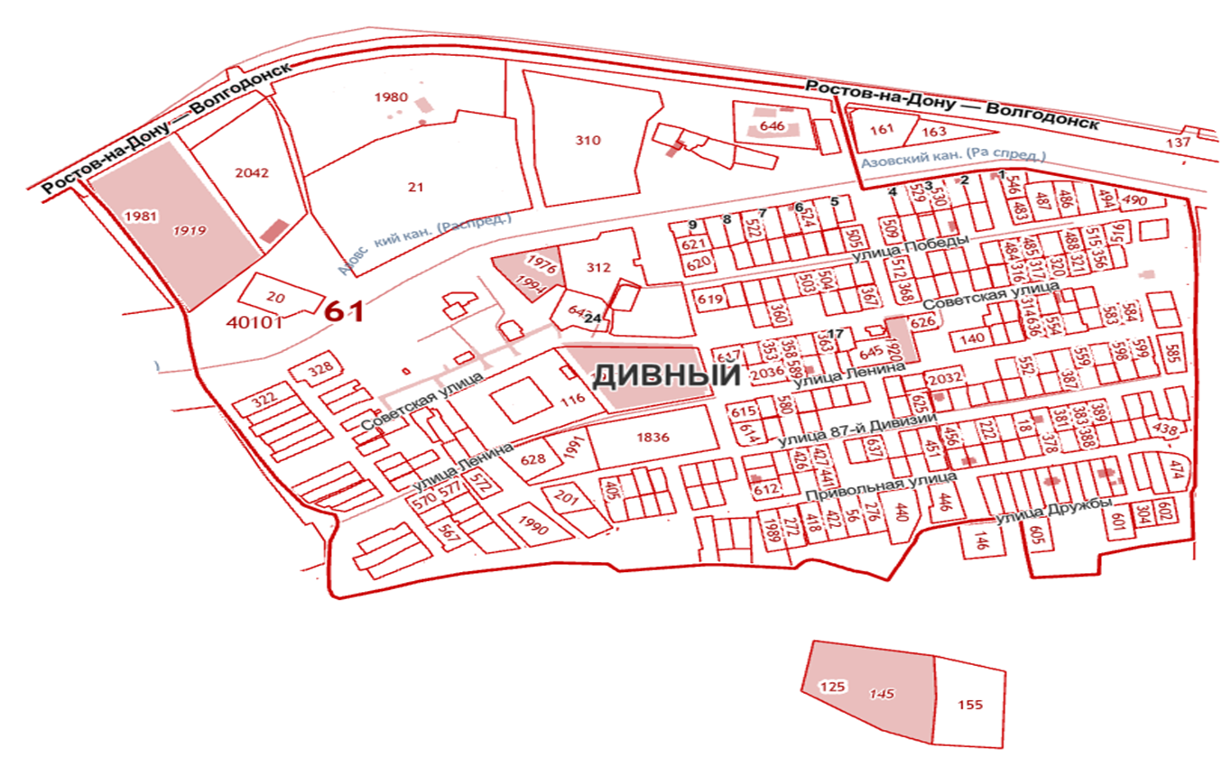

Условные обозначения

∆ место расположения контейнерных площадок

СХЕМА РАСПОЛОЖЕНИЯ КОНТЕЙНЕРНЫХ ПЛОЩАДОК ДЛЯ СБОРА ТКО И КГО В ПОС. ДОРОЖНЫЙ

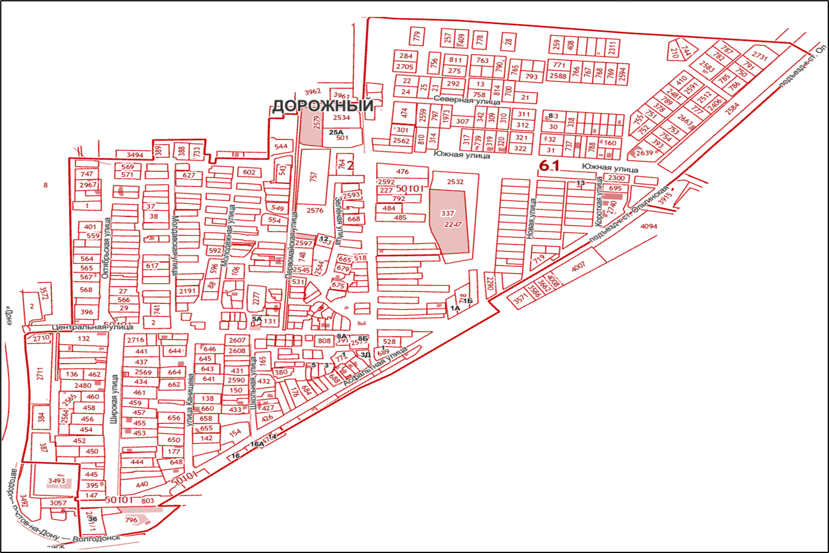

Условные обозначения

∆ место расположения контейнерных площадок

СХЕМА РАСПОЛОЖЕНИЯ КОНТЕЙНЕРНЫХ ПЛОЩАДОК ДЛЯ СБОРА ТКО И КГО В ХУТ. ОСТРОВСКОГО

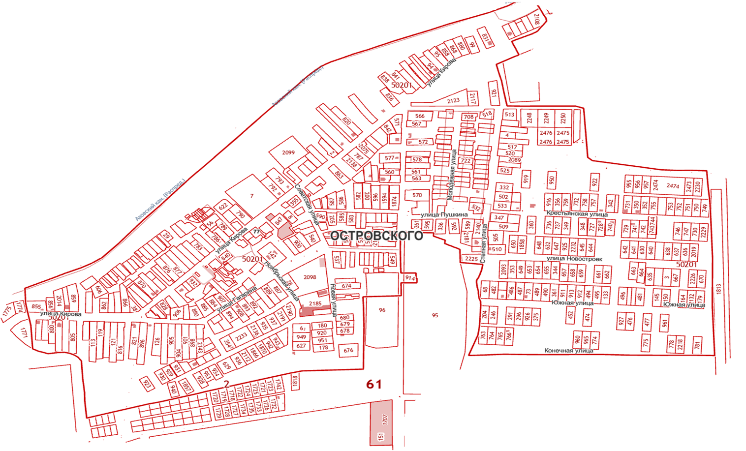

Условные обозначения
∆ место расположения контейнерных площадок

СХЕМА РАСПОЛОЖЕНИЯ КОНТЕЙНЕРНЫХ ПЛОЩАДОК ДЛЯ СБОРА ТКО И КГО В ХУТ. ИСТОМИНО

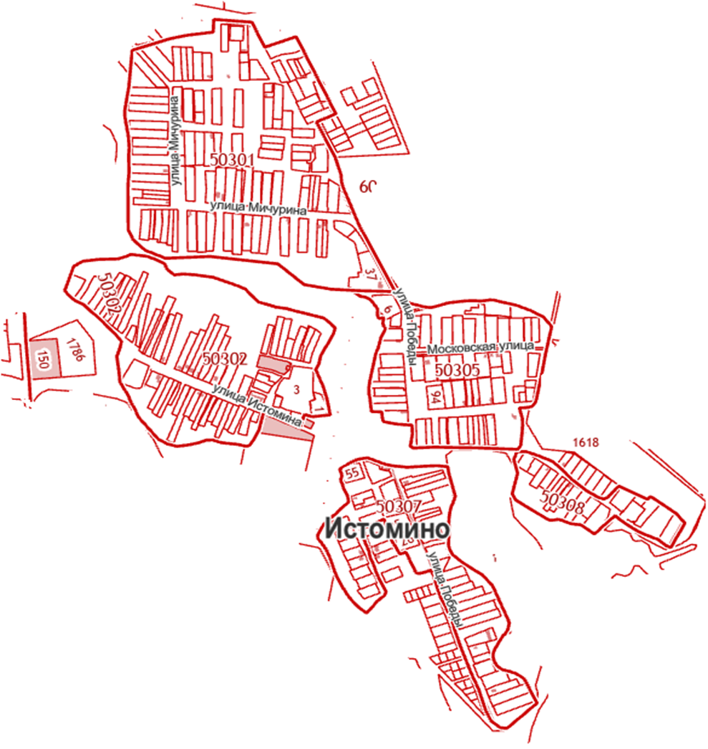

Условные обозначения

∆ место расположения контейнерных площадок

Глава Администрации

Истоминского сельского поселения О.А. Калинина

